**EXMO. SR. PRESIDENTE DA CÂMARA MUNICIPAL DE SUMARÉ**

Indico ao Exmo. Sr. Prefeito municipal, e a ele ao departamento competente no sentido de providenciar a **INSTALAÇÃO** de uma faixa para travessia de pedestre **na Marginal Assef Maluf em Frente** ao Semáforo próximo aos comércios, panificadora Bonfim e o Famoso salgados.

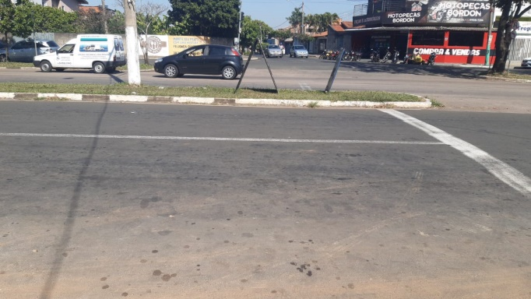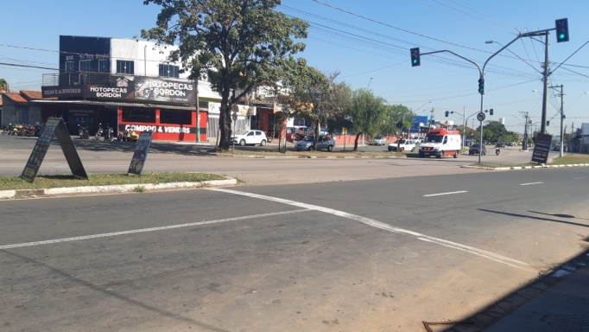

Justificamos esta indicação com objetivo de assegurar a redução de velocidade dos veículos e a travessia segura em uma via de fluxo intenso, oferecendo uma passagem segura aos motoristas, mas principalmente aos pedestres, idosos, crianças e levando em consideração que já houve atropelamento no local.

Sala das Sessões, 15 de junho de 2021

